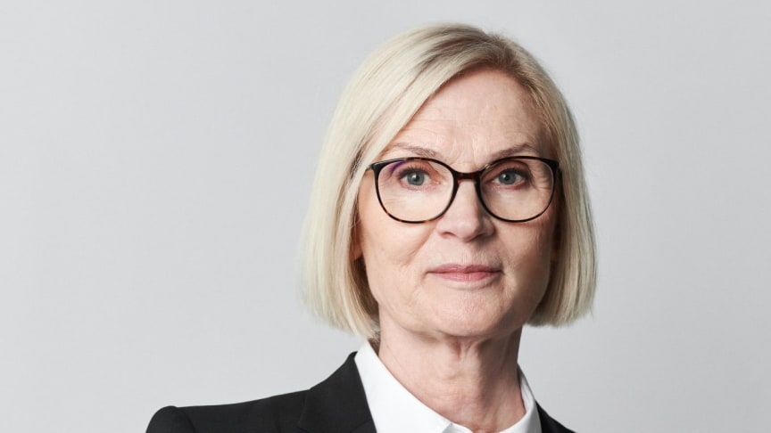
Fotograf: David Gabrielron

Sjöson Mat & Dryck vill bidra till ökad hållbarhet – och tillsätter ny styrelseordförande

För att leda och ytterligare förstärka Sjöson Mat & Drycks framgångsrika och snabba utveckling tar förtroendespecialisten Kristina Jarring Lilja plats som ny styrelseordförande.

”Vi på Sjöson älskar när vi får företag med fokus på hög kvalitet och som står för hållbar produktion av mat och dryck att växa. Med Kristina på plats får vi ännu mer drivkraft och kompetens, vilket känns fantastiskt”, säger Ulrika Garbrant, affärsområdesansvarig.

Hon menar att Kristina Jarring Liljas kunskaper kring att driva systematiska affärsprocesser blir en stor tillgång. Dessutom får ordet förtroendespecialist henne att le, givet hur allt Sjöson gör utgår från värdeorden mod, lust, ömsesidighet och skärpa.

”Jag brinner för förtroendekapital och att utveckla bolag med starka värderingar. I och med att jag och Sjöson delar samma värderingar känns det självklart att ta uppdraget”, säger Kristina. ”Dessutom ligger mat och dryck mig varmt om hjärtat eftersom det sätter hälsan i fokus”.

Kristina Jarring Lilja har över 30 års ledarerfarenhet inom handel och hennes resa omfattar såväl fysisk som digital handel samt B2B och B2C. På meritlistan märks även en tidigare roll som VD för Micro Bildelar (noterat på First North).

Sedan 2010 jobbar hon heltid med styrelsearbete och har bland annat haft uppdrag för Miljonlotteriet, Twilfit, Volvo Merchandise och Helsingborg Citysamverkan. Utöver uppdraget för Sjöson fortsätter hon som ordförande i Styrelseakademin Skåne och Gents AB, samt som ledamot för exempelvis Brännborn Fastigheter AB och Nitator Stainless Steel AB. Dessutom är hon ideellt engagerad som jurymedlem för en innovationstävling vid Lunds universitet.

Kristina har även skrivit boken: ”Förtroende. Företagets viktigaste kapital: En praktisk handbok för beslutsfattare” och är en ofta anlitad föreläsare på temat.

”Jag vill fokusera på värden som ofta ses som mjuka och fluffiga, men som är hårda och värdefulla. Förtroendekapital i varumärken byggs upp långsiktigt av medarbetare, kunder och ledning”, säger Kristina och fortsätter: ”Det mjuka står inte i motsats till omsättning och pengar. Tvärtom. Båda behövs för att utveckla livskraftiga bolag.”

Hennes filosofi rimmar väl med hur Sjöson värnar om att utveckla både människor och företag och för Kristina är nästa mål givet.

”Jag längtar till slutet av februari när jag får träffa bolagen och mina nya kollegor. Jag ska göra allt för att hjälpa dem nå ännu längre – men också hitta fler bolag som inser värdet i det Sjöson står för. Att bygga verkligt sunda och bra företag.”

För ytterligare information kontakta Kristina Jarring Lilja på 070 565 33 16.

